第７回静岡県景観賞受賞地区

最優秀賞（静岡県知事賞）
大社の杜みしま  （三島市） | 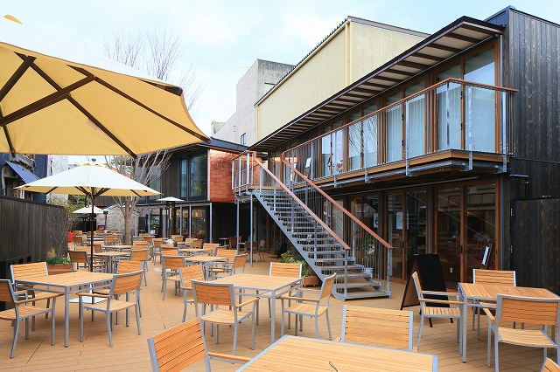 | 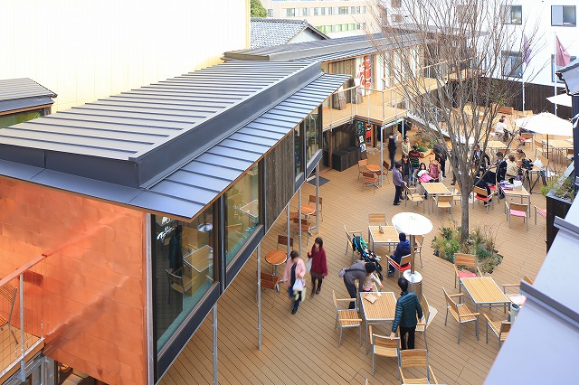
優秀賞（美しいしずおか景観推進協議会賞）
静岡ガス本社ビル
(静岡市
駿河区)
プラサ  ヴェルデ  (沼津市) | 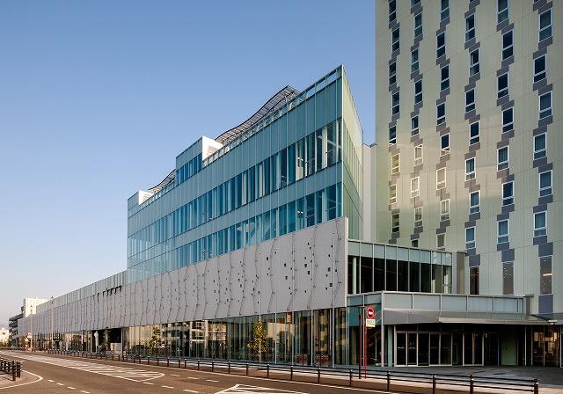 |  | 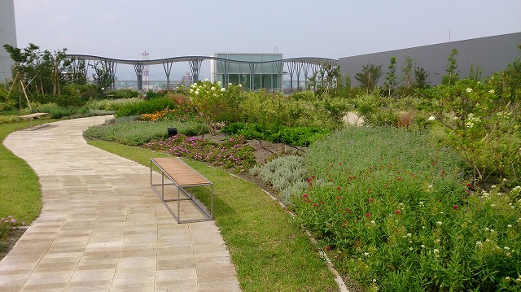
伊豆のパッチ状里山林の風景
(伊豆市他)
森ボラが進める伊豆高原の竹林整備と地域交流
（伊東市）

